Arrangeur / vormgever  Bloembinder | Basic Design/Show Design  Eye Catcher/ Jamie’s Job
Leeractiviteit | Trends
 | 

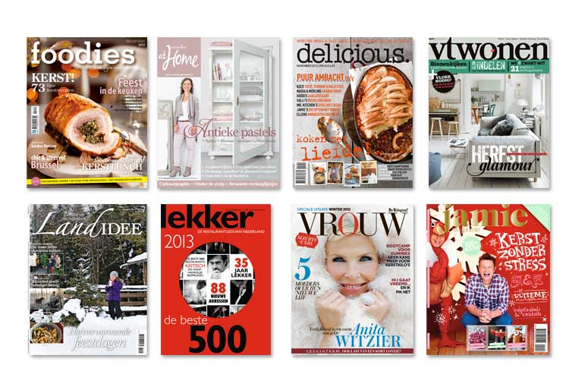

Inleiding
Ieder mens is uniek, maar toch zijn er tussen verschillende mensen overeenkomsten te ontdekken. Dat zie je bijvoorbeeld in de keuzes die mensen maken ten aanzien van bijvoorbeeld de inrichting: het meubilair, de stoffen, kleuren en accessoires. Afhankelijk van persoonlijke smaak, maar ook van omstandigheden (denk bijvoorbeeld aan het wel of niet hebben van kinderen, alleenstaand of samenwonend, sportief of niet sportief, stad of platteland, beroepsgroep, opleidingsniveau) maken mensen keuzes voor een bepaalde stijl. Afhankelijk van waar mensen zich mee verbonden voelen, zullen mensen geïnteresseerd zijn in bepaalde trends en deze ook meer volgen. Voor andere trends zullen deze mensen waarschijnlijk minder belangstelling hebben.

Een groep mensen met bepaalde overeenkomsten noemen we een doelgroep of smaakgroep.
Welke doelgroepen zijn er zoal? Hoe kunnen we doelgroepen benoemen en onderscheiden? Welke tijdschriften, producten en materialen passen bij verschillende doelgroepen? Welke woonmerken, welke kledingmerken, auto’s, vrijetijdsbesteding? Welke ideeën over de maatschappij: milieu, voedsel, etc. hebben mensen? Hoe staan ze in het leven?

Doelstelling: | - Herkennen en benoemen van doelgroepen  - Herkennen en benoemen van stijlen en stijlgroepen  - Herkennen en benoemen van smaakgroepen  - Meer inzicht krijgen wat een trend is  - Meer inzicht krijgen in de trends die nu actueel zijn  - Inzicht verkrijgen in tijdschriften en de informatie die ze jou kunnen verschaffen.

Opdracht 1: Tijdschriften (Niv 2, 3 en 4)
Tijdschriftenopdracht:
- Maak met je groep een inventarisatie van de tijdschriften die er zoal bestaan op het gebied van bloemsierkunst, styling en interieur. Gebruik ongeveer 10 verschillende tijdschriften.
- Bepaal van elk tijdschrift waar hij staat in het trendproces.
- Bepaal van elk tijdschrift de smaakgroep en de stijlgroep. Het resultaat bespreken we gezamenlijk in de les.
- Hoe zou je de doelgroep kunnen omschrijven? Welke kenmerken heeft deze doelgroep?

Opdracht 2 Trends (Niv 2, 3 en 4)
Kerst 2017
Voor de komende periode ga je onderzoek doen naar de kersttrends van 2017. Kies een van de trends

Deze trend staat niet op zichzelf; benoem gezamenlijk in een uitwerking:
- Benoem de kleuren, kleursoorten en kleurcontrast(en). Maak dit inzichtelijk met een kleurenschema. Denk ook aan de kwantiteit, en laat dit duidelijk naar voren komen.
- Wat is de essentie van deze trend?
- Welke smaakgroep/ doelgroep hoort deze trend? Wie voelt zich bij deze stijl thuis?

Informatieblad

Doelgroepen kun je op basisniveau als volgt indelen: menstypes, stromingen smaakgroepen en de plaats die ze innemen binnen het trendproces.

Het trendproces verloopt als volgt:
Innovators 2,5 % | De uitprobeerders en durvers.
Early adopters 13,5 % | De vroege volgers, vaak jongeren.
Early majority 34 % | De voorzichtigen die eerst nog afwachtend zijn.
Late majority 34 % | De conservatieven, die pas als late navolgers kopen, vaak noodgedwongen.
Laggards 16 % | Degenen die het pas aanschaffen als het norm is geworden.

Stromingen:
Stromingen geven een algemener beeld dan de vaak kortdurende trends. Enkele stromingen zijn: natuur, klassiek, romantisch, modern, fun, exotisch, design en avant garde. Stromingen vertegenwoordigen een bepaalde sfeer en uitstraling.

Smaakgroepen:
Gezellig; ca. 25 % van de bevolking
Populair; ca. 20 %
Modern; ca. 15 %
Degelijk; ca. 16 %
Klassiek; ca. 12 %
Trendy; ca. 12 % voornamelijk jongeren

Menstype:
7 groepen (onderzoek ‘living’ 1998)
- Passieven; de onderkant van de maatschappij.
- Zwoegers; gescheiden, ongehuwd, uitkeringsgerechtigden, immigranten.
- Middenmoters; tevreden in hun situatie, getrouwd, vaak christelijk.
- Strevers; willen verder komen, zijn materialistisch, tweeverdieners, redelijk hoog opgeleiden.
- Geslaagden; hebben status en erkenning, hoog opgeleid, dertigers, veertigers.
- Zelfzoekers; jong, student, tweeverdiener, zoekt naar eigen identiteit, zijn niet materialistisch ingesteld, babyboomers.
- Afwegers; zoeken naar zelfontplooiing, zoeken balans in het leven, zijn niet tegen bezit, dertigers, tweeverdieners, hogere welstandsklasse

